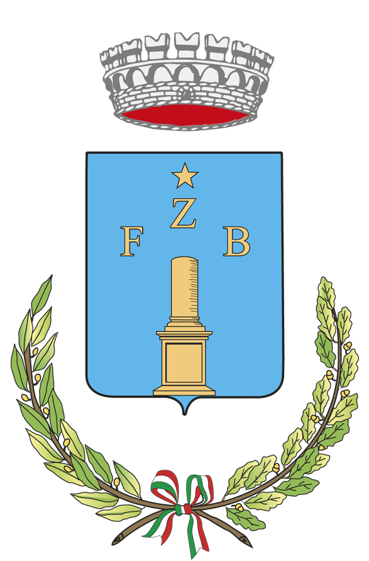
COMUNE DI ZENSON DI PIAVE
Provincia di Treviso
________________________________________________________________________________________________
l’Amministrazione Comunale invita

la cittadinanza a partecipare

alla celebrazione della Festa della Liberazione

e ad esporre il Tricolore

MARTEDI’ 25 APRILE 2017
PROGRAMMA DELLA MANIFESTAZIONE

Ore 11.00 | Alzabandiera presso il Monumento ai Caduti con deposizione di corona e commemorazione.
Ore 11.15 Ore 11.15  Ore 11.30 | Deposizione di un mazzo di fiori presso il cippo commemorativo di Gustavo Badini.  Inaugurazione Cippo in onore ai “Caduti di tutte le Guerre”.
IL SINDACO
f.to dott. Mario Cincotto
